 Orientadora Consuelo Hidalgo F

Depto. de Orientación

Guía N°2, Unidad N°1, Orientación**.**

Nombre ___________________________________________________Curso 3° Básico Fecha:____________

|  |
| --- |
| **OA1** Observar, describir y valorar sus características, habilidades y fortalezas (en lo familiar, afectivo,  académico y social, entre otros) y proponerse acciones concretas para los aspectos que requiera superar.  Indicadores de evaluación: - Distinguen diferentes tipos de familias.  -Observan características de su grupo familiar.  - Distinguen características propias. |

La guía se puede imprimir o realizar en el cuaderno de orientación, en ambos casos enviar foto al correo [orientadoracrf@gmail.com](mailto:orientadoracrf@gmail.com)

Instrucciones: En la guía N°1 sobre Inclusión aprendimos que **todos y todas somos diferentes e importantes y que podemos aportar lo que nos hace únicos y únicas.** Teniendo esto en cuenta.

1.- Observa el recuadro. Hay diferentes tipos de familias. Unas numerosas, otras más pequeñas, todas son distintas e importantes. Colorea todas las familias.

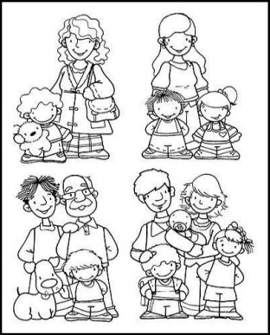

2.- En la siguiente casita o en el cuaderno dibuja a los y las integrantes de tu familia.

3.- A continuación, empezando por ti anota una característica personal que tenga cada uno o una de los y las integrantes de tu familia. (Ejemplos: divertido o divertida, hablador o habladora, callado o callada, enojón o enojona, cariñoso o cariñosa, etc.

|  |  |
| --- | --- |
| NOMBRE O PARENTEZCO | CARACTERISTICA |
| YO (TU NOMBRE) |  |
| MAMÁ |  |
|  |  |
|  |  |
|  |  |

Nota: Si realiza las actividades en el cuaderno envíe solo foto de la 2 y 3.